4) Vypočítejte obvod obdélníku ABCD se stranami a = 3 cm, b = 11 cm.  Obsah obdélníku  S = a . b  Př. Vypočítejte obsah obdélníku ABCD se stranami a = 5 cm, b= 9 cm.  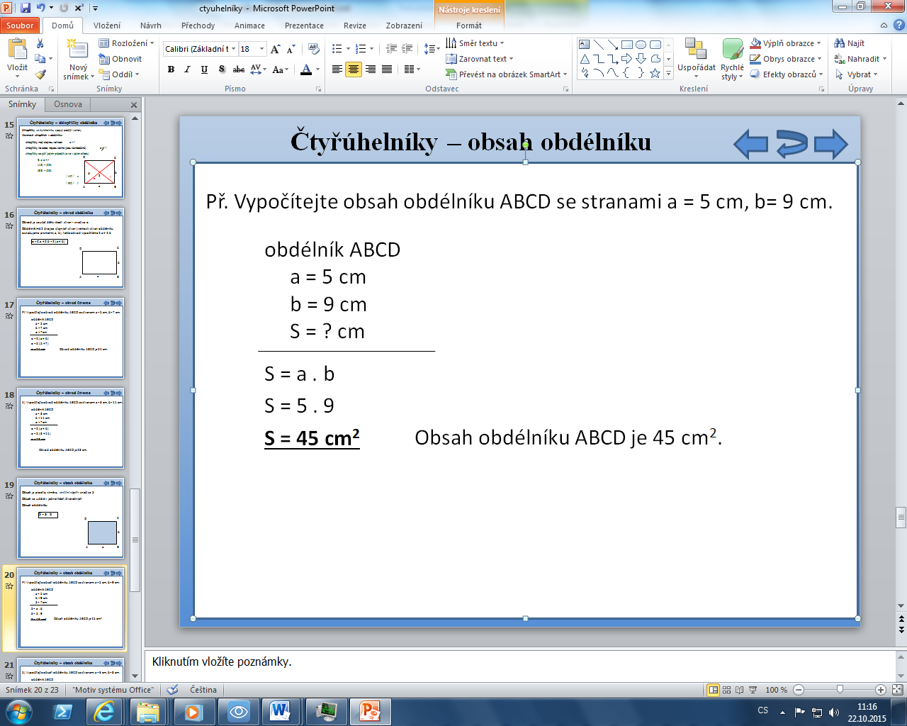  2  5) Vypočítejte obsah obdélníku ABCD se stranami a = 3 cm, b = 8 cm.  7) Vypočítejte obvod a obsah útvaru na obrázku (rozměry jsou v cm)  3  3  2 3  3  8  8) Vypočítejte obvod a obsah útvaru na obrázku (rozměry jsou v cm)  97  3  2  11  2  9) Vypočítejte obsah obrazce na obrázku (rozměry jsou v cm)  4  1 1 1 1  2 2 4  4  1  1 4 1 1 | Konstrukce obdélníku  Postup při konstrukci obdélníku ABCD se stranami a = 5 cm, b = 3 cm:  p₂  p₁  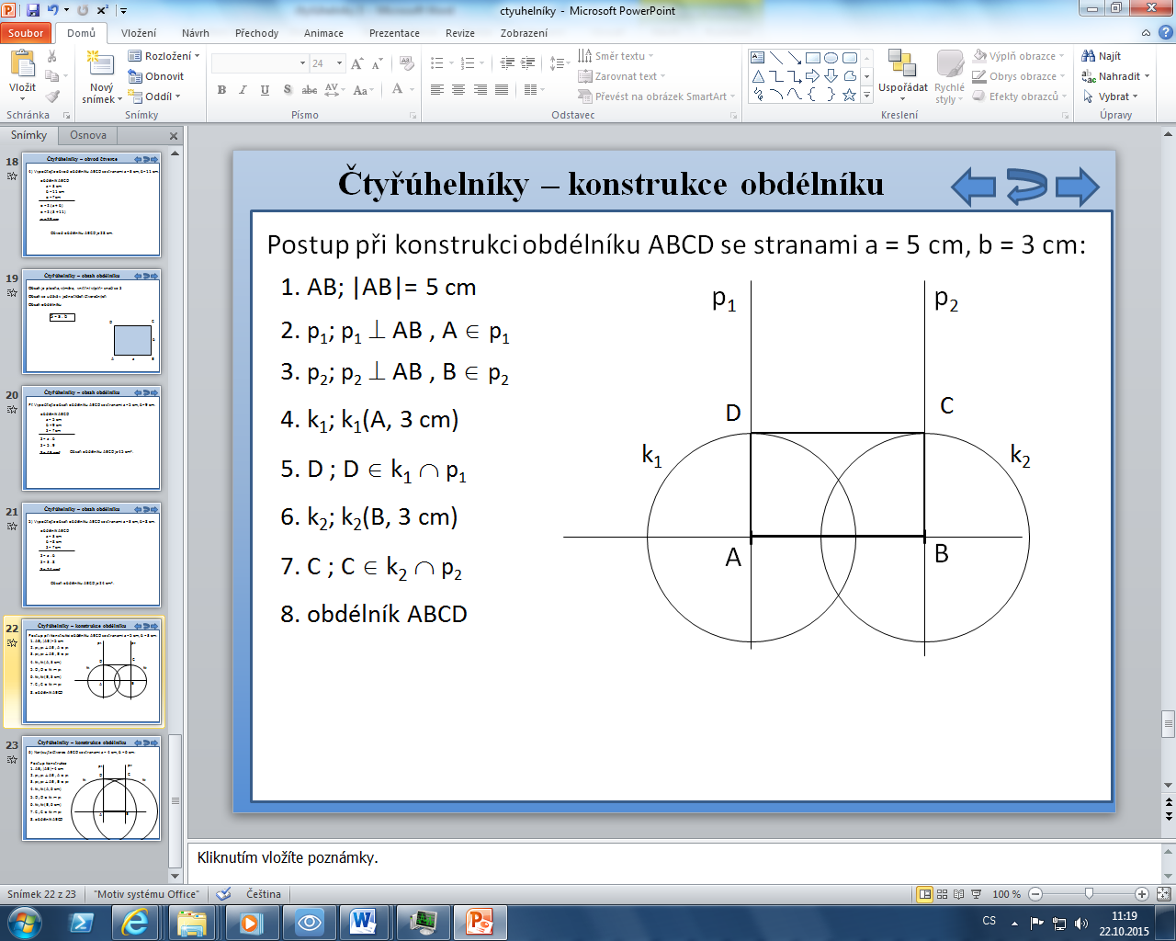  6) Narýsujte obdélník ABCD se stranami a = 4 cm, b = 6 cm:  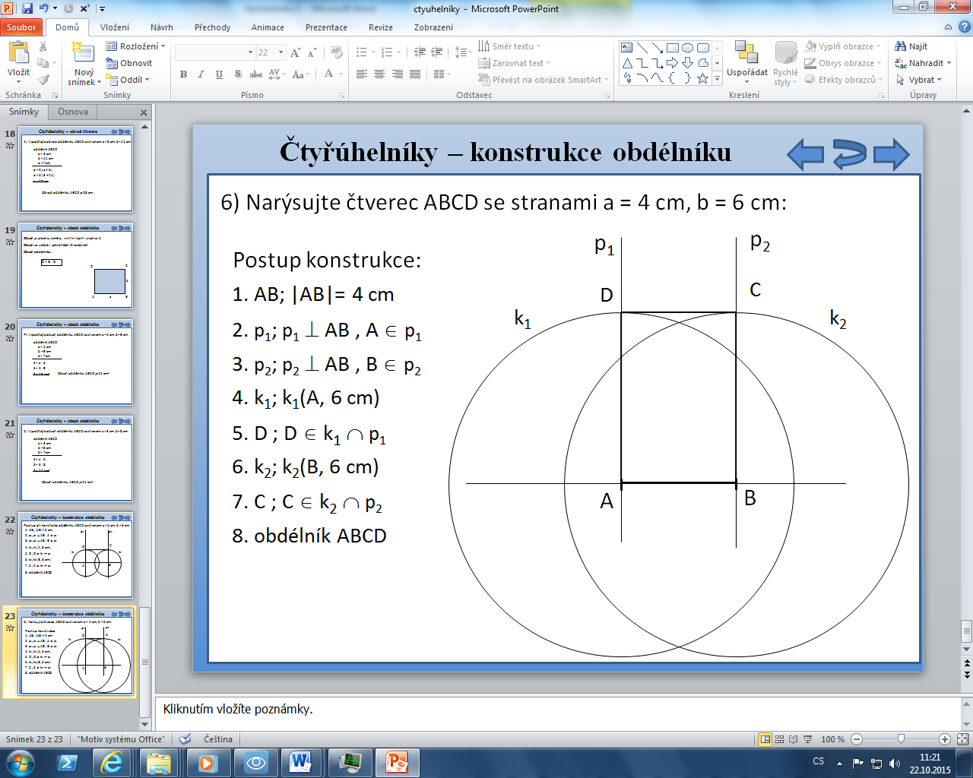  Čtyřúhelníky ve čtvercové síti  10) Vypočítejte obvod a obsah čtverce ABCD zakresleného do  centimetrové čtvercové sítě  D C  A B  11) Vypočítejte obvod a obsah obdélníku ABCD zakresleného do  centimetrové čtvercové sítě  D C  A B  12) Vypočítejte obvod a obsah obrazce zakresleného do  centimetrové čtvercové sítě

